News Release

2021-4-23
株式会社ISK

大阪市内唯一のサーキット場に、幼児向け「キッズカートパーク」が期間限定オープン
2021年4月24 日（土）～2021年6月20日（日）まで
アウトドア×飛沫・接触防止で安全に楽しめる

株式会社ISK（本社：静岡県浜松市西区佐浜町5757 / 代表取締役：池田多津夫）が運営するレンタルカートを取り扱うサーキット施設、「Amazing Kart ISK大阪舞洲店（住所：大阪府大阪市此花区）」は、2021年4月24日（土）～2021年６月20日（日）までの期間、幼児向けの「キッズカートパーク」をオープンします。

「キッズカートパーク」は、大阪市内唯一のサーキット場「Amazing Kart ISK大阪舞洲店」内にオープンします。バルーンタイプのサーキットで、コースは全長約50mあります。2歳から6歳向けの幼児用カート「キッズカート」で走行可能で、コース内を自分自身で運転する体験ができます。本イベントは、「Amazing Kart ISK大阪舞洲店」初の試みで、小さなお子様がいるご家族にお楽しみいただけます。

新サービスの「キッズカート」は、2歳から6歳向けの電動式カートです。操作は簡単で、ペダルを踏んだら進み、はなせば止まる仕様となっています。
安全面については、2歳から３歳のお子様は保護者が同乗し後ろでサポート、4歳以上のお子様にはヘルメットを装着して頂くほか、お子様の体格に合わせて速度を調整可能です。さらにコース上にはバリケードを設置していますので、安心して楽しむことが出来ます。

※新型コロナウイルス感染症対策を実施し、「マスク着用」「来店時の検温・消毒」「施設の換気」「設備・備品の消毒」「ソーシャルディスタンスの確保」「貸し出しヘルメット利用時のフェイスマスク着用（店頭で販売）」等を行っています。

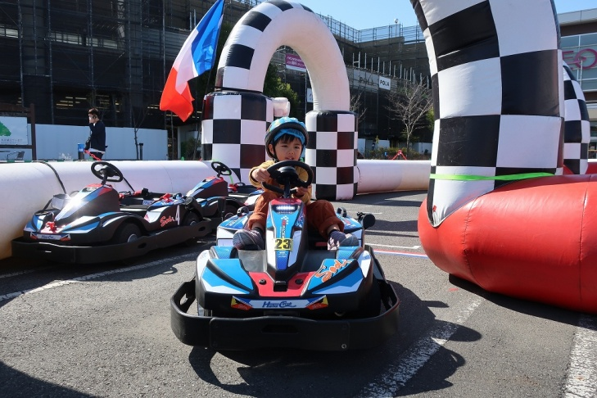
イメージ
◆「キッズカートパーク」詳細

開催期間：2021年4月24日（土）～2021年6月20日（日）
開催場所：Amazing Kart ISK 大阪舞洲店内
コース全長 ：約50m
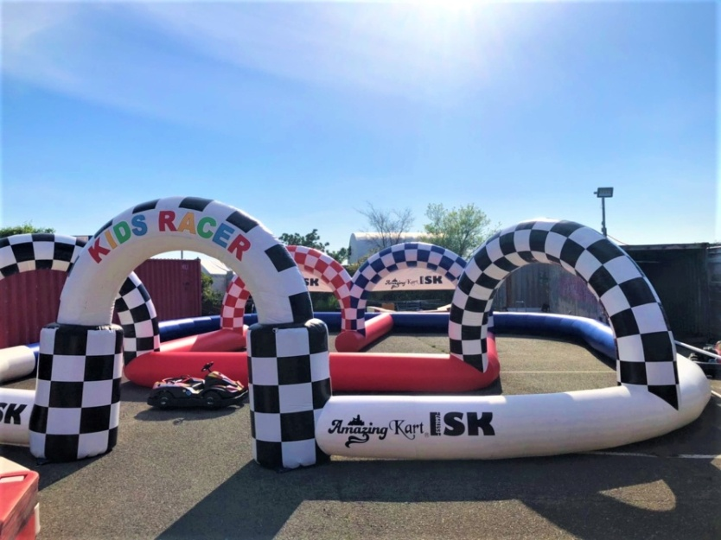
イメージ

◆新サービス「キッズカート」 詳細

サービス名：キッズカート
内容：時速10km～15kmの電動式カート
対象：2歳～6歳の幼児（2歳～3歳は保護者同乗）
料金：1回（４分間走行）1,000円（税込み）、 回数券（5回分）：4,000円（税込み）
※雨天時はご利用いただけませんのでご了承ください。

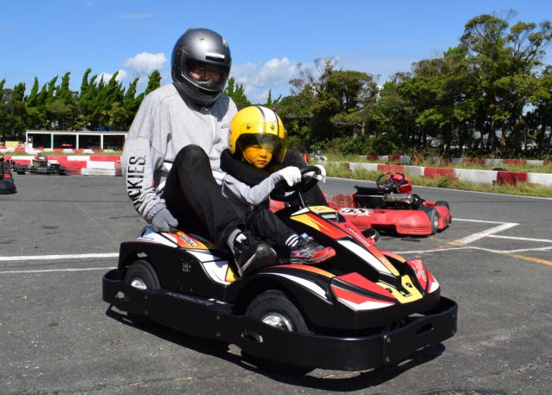
イメージ

◆コロナウイルス感染症対策について

「アウトドア×ヘルメットとグローブ着用による飛沫・接触防止」で安全にカート体験を楽しめる！
ISKが提供するカート走行体験は、野外コースをカートに乗って走行するアウトドア型のアクティビティです。体験中は1人1台のカートに乗るため、ソーシャルディスタンスが保たれ、安全に楽しむことができます。
※2人乗りカート、及び2歳・3歳が乗車する際のキッズカートは保護者同乗のため、「体験中は1人1台のカートに乗る」について例外です。但し、ヘルメットとグローブ着用は必須のため、飛沫や直接的な接触を避けることができます。

また、ヘルメット・グローブの着用をお願いしており、ヘルメット着用による飛沫防止や、グローブによる接触防止が実現されています（レンタルヘルメットをご利用の場合は、感染症対策・衛生のため、フェイスマスク(350円)をご購入いただき、着用いただいています）。

さらに、「スタッフのマスク着用」「お客様へマスク着用のお願い」「来店時の検温・消毒」「施設の換気」「設備・備品の消毒」「ソーシャルディスタンスの確保」等を行っており、徹底した対策を実施しています。

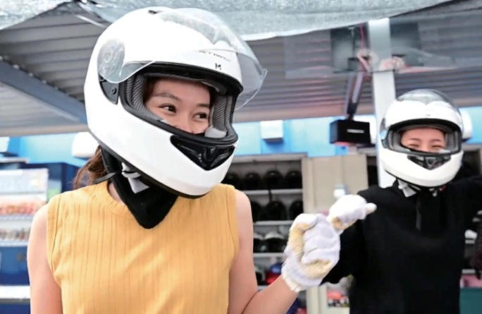
イメージ

◆Amazing Kart ISK 大阪舞洲店 概要

「2歳の子どもから大人まで本気度100％で楽しめるカート専用のサーキット」
大阪市内唯一のレンタルカート専用サーキット施設。大阪の中心部からすぐの舞洲(まいしま)で、本格カートの乗車体験ができます。免許証は不要で、手ぶらで来店して気軽にカートを楽しむことが可能です。快適に過ごせるよう、更衣室やパウダールーム、授乳室、キッズコーナーも用意しています。また、カートを体験しないお客様でもくつろげる空間を目指し、「アメージングカフェ」を併設しています。店舗面積約198平方メートルの広々とした空間で、コーヒーを楽しむことができます。

名称：Amazing Kart ISK 大阪舞洲店
所在地：〒554-0042 大阪市此花区北港緑地2丁目
アクセス：【公共交通機関】JRゆめ咲線「桜島駅」よりバスで15分。
【車】国道43号線 梅香交差点を西（USJ方面）に直進し、此花大橋を渡る。
営業時間：(平日)11:00-21:00 (土日祝)10:00～21:00
※2021年4月29日（木・祝）～2021年5月5日（水・祝）は10:00～21:00営業
※悪天候時 3月～10月：18：00まで 11月～2月：16：00まで
定休日：なし（年中無休）
TEL：06-6466-2022 FAX：06-6466-2024
URL：(PC) https://sportskart.com/（スマートフォン）https://sportskart.com/s

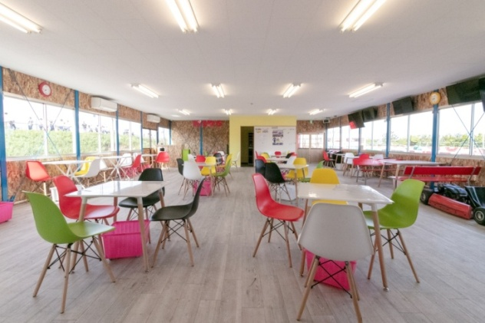
店内にはカフェを併設

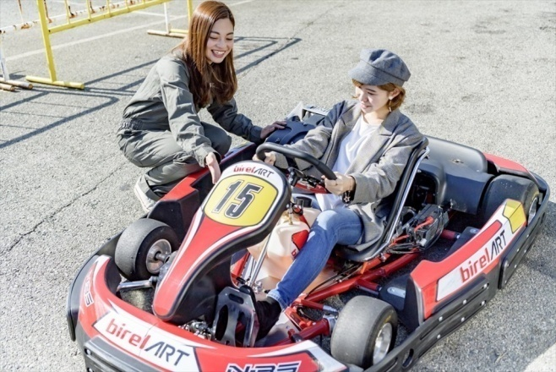
スタッフによるレクチャー

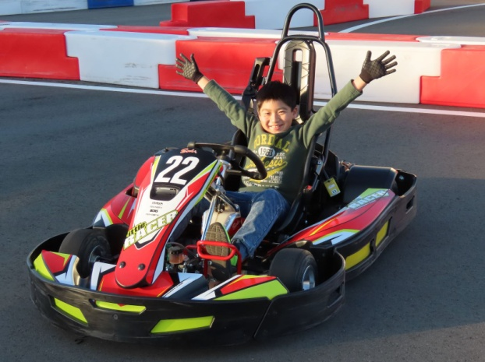
小学生向けジュニアカート
◆会社概要

株式会社ISKは、一般ユーザー向けにレンタルカート専用のサーキット施設を運営する会社。静岡県浜松市、大阪府大阪市、奈良県生駒市、群馬県前橋市の全国4か所で「Amazing Kart ISK」を展開。カートが持つ魅力「感動と達成感」を、より多くの人に伝えるため、今後も事業を展開予定。

会社名：株式会社ISK
代表者：池田 多津夫
所在地：（本社）〒431-1114 静岡県浜松市西区佐浜町5757
TEL：（本社）053-482-7871
URL：https://sportskart.com/
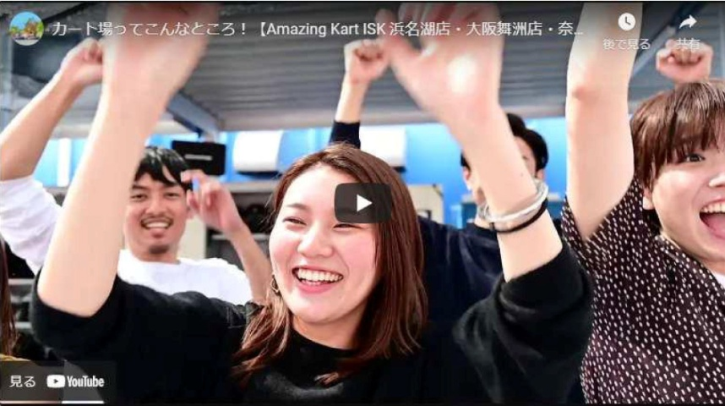
https://youtu.be/QK9jvtQ-2UA

◆本件に関するお問い合わせ先

【店舗】
Amazing Kart ISK 大阪舞洲店
所在地 ：〒554-0042 大阪市此花区北港緑地2丁目
営業時間：（平日）11:00～21:00 （土日祝）10:00～21:00 ☆年中無休
TEL：06-6466-2022
E-MAIL：maishima@sportskart.com

【本部】
株式会社ISK 運営本部 広報担当：原野
所在地 ：〒431-1114 静岡県浜松市西区佐浜町5757
TEL ：053-482-7871（平日09：00～18：00）
E-MAIL：isk@sportskart.com

